测试用例管理与执行软件
软件需求说明书
项目信息
项目 | 内容
项目名称 | 测试用例管理与执行软件
开发技术 | Python + PyQt5
架构原则 | UI 页面文件（.ui）与业务代码完全分离，通过 QtUiLoader 动态加载
运行要求 | 支持 7×24 小时长时间稳定运行；QT 多线程 + Python 线程池的异步任务机制；界面无阻塞、不卡顿；全链路异常捕获与错误处理，任何异常不导致程序退出

一、总体功能概述
模块 | 说明
2大核心业务页面 | 执行页面、管理页面
配套模块 | 用户权限体系、全局变量管理、五类测试用例引擎、HTML 报告与运行日志方案
权限分级 | 管理员、操作员两级权限控制
管理页面子页 | 管理页面内以侧边导航集成 测试计划、全局变量、系统设置、用户管理 四个子页面

一.1 系统总体架构框图
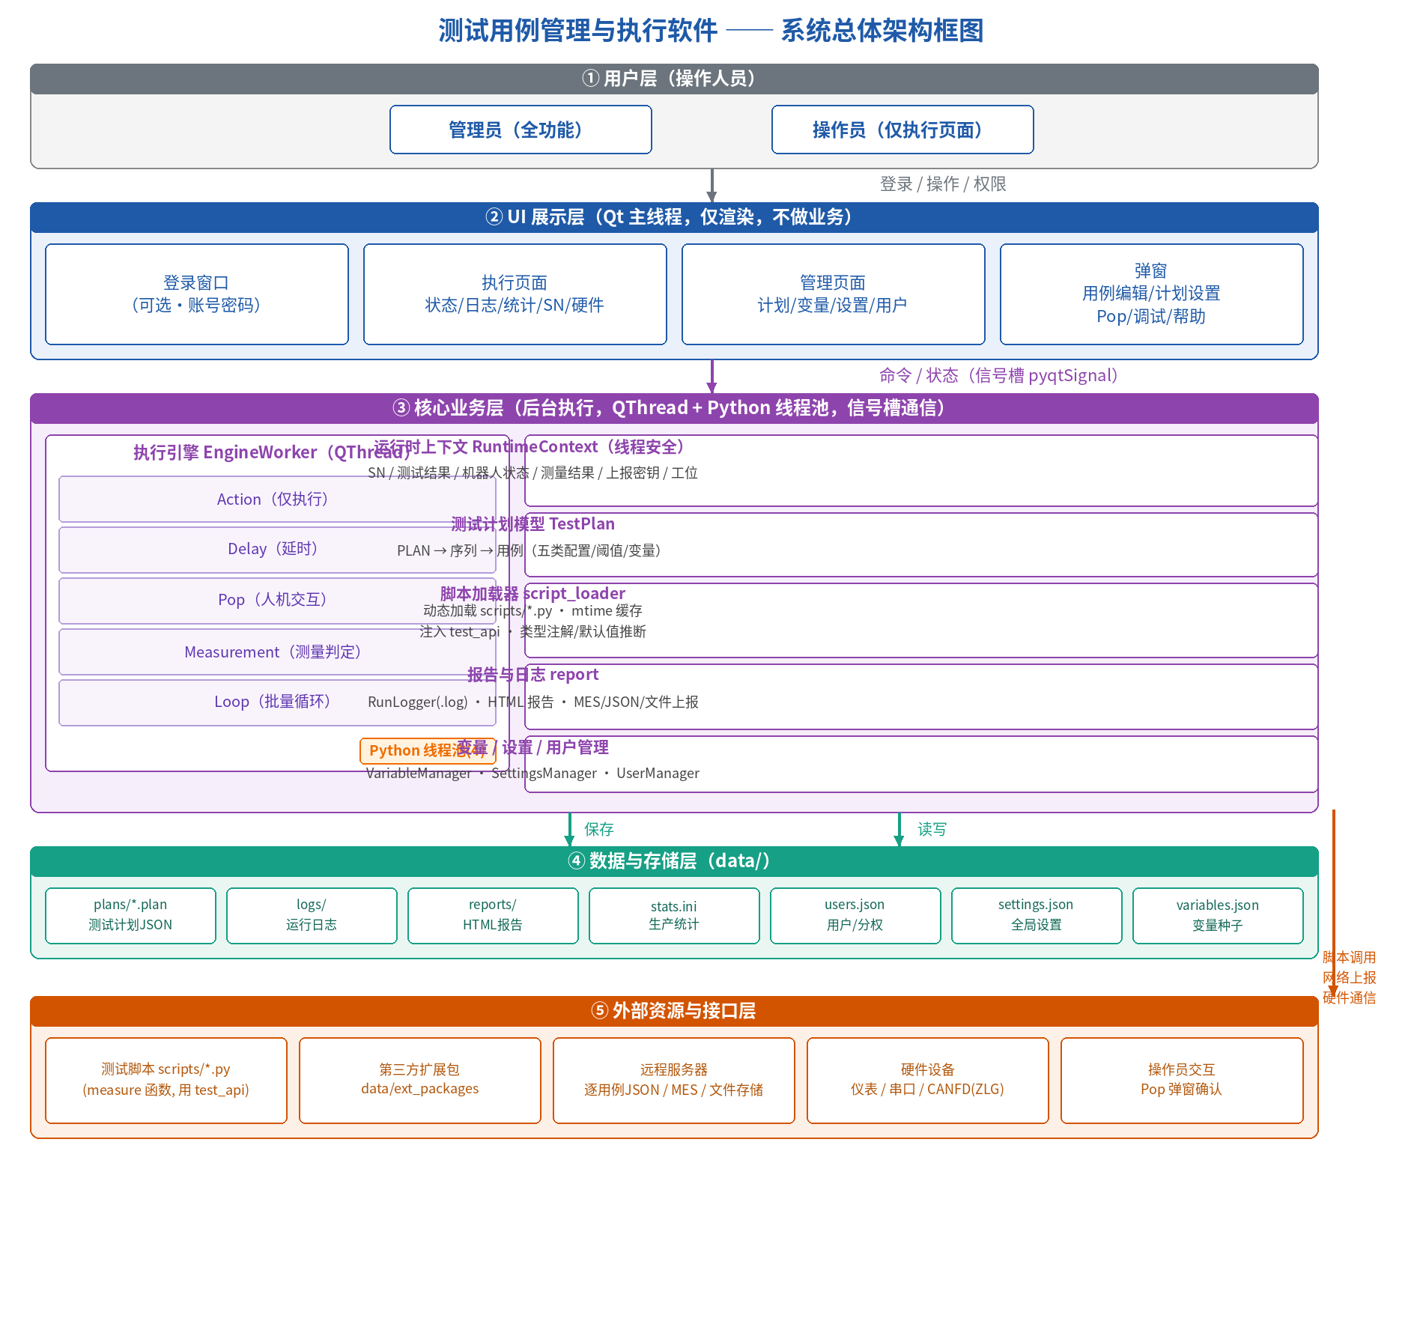
图 1-1 系统总体架构框图
二、用户权限管理模块
子项 | 说明
用户角色-管理员 | 拥有全部功能权限，可访问执行页面、管理页面（含变量/设置/用户子页），支持测试计划增删改查、变量编辑、清零统计等所有操作
用户角色-操作员 | 仅允许进入【执行页面】，无法访问管理页面、系统设置页面，不能编辑测试计划与全局变量；执行页顶部「管理页面」按钮仅管理员可见
基础账号功能 | 用户新增、删除、修改账号、修改密码、修改角色、备注
登录校验 | 启动时强制登录，权限动态控制菜单/页面入口可见性；角色校验为账号绑定角色（管理员/操作员）
一键分权（require_login） | 默认不开启；开启后下一次启动软件启用登录页面，不开启则直接进入管理页面（默认管理员会话）

三、【执行页面】（操作员可见核心页面）
3.1 基础操作
功能 | 说明
选择测试计划 | 点击计划路径输入框弹出可选计划菜单（自动扫描 data/plans/ 及当前计划目录下 .plan/.json），或浏览其他位置加载
控制按钮 | 开始执行、暂停/继续、停止；支持中途暂停、恢复、停止
执行状态显示 | 总体结果大字显示（PASS/FAIL/执行中/已停止），颜色区分明显，长时间保持直到下一次执行
树形列表 | 以「序列 → 用例」树形展示，可展开/收起，实时展示每条用例状态（待执行/运行中/PASS/FAIL/跳过/超时）与耗时；Loop 类型用例的每组 session 以子节点平铺展示

3.2 日志面板 / 3.3 生产统计看板 / 3.4 机器人状态栏
功能模块 | 说明
日志面板 | 默认隐藏；【日志】切换按钮展开/收起实时运行日志；提供清空按钮；运行日志同时实时写入 .log 文件
生产统计看板 | 当前 SN（由脚本 set_sn_to_Panel 上报，页面只读）、当前批次、测试节拍、总测试数量/良品/不良数量/良率/不良率（按天统计，存于 data/stats.ini）；清零需输入密码（默认 0000，可修改），跨天自动切换统计日期
机器人状态栏 | 周期性刷新展示温度/电流/电压/电池，数值可空显示「--」；脚本可通过内置 API 更新（set_robot_*），并随运行日志、HTML 报告汇总输出

3.5 UI 性能约束 / 3.6 执行模式
功能模块 | 说明
UI 性能约束 | 所有测试任务在后台线程异步执行，禁止主线程阻塞，界面操作持续响应；页面操作以 _guarded 包装，异常写入系统日志并弹窗提示，不导致崩溃
正常执行 | 执行页面点击「开始」执行一轮测试，自动加载计划内全局变量，SN 由脚本填入；结果计入生产统计并生成报告
调试执行 | 管理页面内弹出调试窗口执行当前计划，结果不入生产统计
连续执行 | 引擎预留 wait_sn / continuous 机制；正常执行单次一轮（生产连续模式后续按需启用）

四、【管理页面】（仅管理员可访问）
4.1 层级结构定义
层级 | 说明
测试PLAN（测试方案） | 名称、描述、全局变量（随计划保存）、计划级设置、序列列表；独立 .plan 文件（JSON），存于 data/plans/，支持子目录分类
测试序列 | 一个 PLAN 可新增多条序列，支持增删、修改序列名称
测试用例 | 一条序列下可添加多条用例；支持右键复制 / 粘贴用例

4.2 测试PLAN 全局存储策略（每计划独立配置）
配置项 | 说明
存储模式 | local（本地存储）/ remote（远程 MES 上报）
批次 / 日志 / 报告目录 | 批次名称、运行日志目录、报告目录
远程文件存储 | 启用后把 HTML 报告与日志文件以 multipart 上传到指定服务器地址
逐用例 JSON 上报 | 启用后按用例逐条上报（含普通用例、测量项、Loop 子项列表）；可配置上报地址、上报密钥
MES 服务器 / 接口 | MES 服务器地址、交互接口
服务器账号 / 密码 | HTTP 基本认证，用于远程上报鉴权
预留配置 | 远程文件服务器、远程数据库 IP / 表名

4.3 单条测试用例通用配置项（所有类型共用）
配置项 | 说明
执行超时时间 | 单位 ms；支持设置 -1 代表无限等待
失败重试次数 | 范围 0~10
失败策略 | 二选一：失败后暂停执行 / 失败继续执行下一条用例
跳过此用例 | 执行时不执行，报告中标记为跳过
用例描述 | 自由文本说明
执行类型 | 5 大类：Action / Delay / Pop / Measurement / Loop，每种类型对应独立动态表单

4.4 五类执行类型详细定义
4.4.1 Action 类型
项目 | 说明
用途 | 仅执行指定函数，不校验返回结果
配置项 | 脚本文件路径、目标函数名称、描述
报告输出 | 记录执行函数名称、执行类型，不做结果判定
扩展 | 函数返回 dict 时视为该用例结构化结果（如标定参数），随 HTML 报告以参数表展示，并随逐用例 JSON 上报

4.4.2 Delay 延时类型
项目 | 说明
用途 | ms 级精确延时，遵守暂停 / 停止指令
配置项 | 延时时长（可切换 ms / s / min 单位）、说明
报告记录 | 记录实际执行耗时；全局「速度系数」可对延时统一缩放

4.4.3 Pop 人机交互弹窗类型
项目 | 说明
配置项 | 自定义弹窗标题、展示文本（长度无限制）、确认 / 取消按钮文字
返回值 | True / False，可绑定到全局变量供后续步骤逻辑使用
实现方式 | 弹窗请求通过信号桥接回 GUI 线程，避免在工作线程操作界面

4.4.4 Measurement 测量执行类型
配置项 | 说明
脚本 / 函数 | 选择外部脚本路径，自动解析脚本内所有公开函数并下拉选择；选中函数后自动读取函数签名（参数、默认值、类型注解推断）加载入参列表
类型识别 | 参数、返回值自动识别类型：int / str / float / list / dict
入参来源 | 固定值 / 全局变量（执行时替换为变量当前值）
返回绑定 | 返回值支持绑定系统全局变量，执行完成自动赋值
返回判定 | 逐项判定：取值项 item（支持 dict 点号路径与 list 下标）、判定方式（等于/不等于/大于/小于/范围内/包含/长度）、判定阈值
阈值写法 | 「100」单值等于、「20~30」范围、「100」配合「大于/小于」

4.4.5 Loop 循环批量测试类型
配置项 | 说明
YAML 数据文件 | 批量多组测试数据；可指定 session 键名（默认「sessions」，支持键名容错匹配及 sessions/items/data/tests/cases 回退）
脚本 / 函数 | 测试脚本路径，自动读取可选函数名称（含可选解析函数 parser）
阈值覆盖 overrides | 页面配置优先覆盖 YAML 内的期望阈值，类型支持 str/int/float/list/dict 自动转换
数据格式 | 支持包装式 {name, input, expected} 与扁平式两种格式
传参方式 | 按函数签名自适应传参（关键字匹配、整体 dict、无参等）
判定规则 | 阈值优先读取页面配置，页面无配置则使用 YAML 内部定义；无期望时自动从返回值中的 pass/ok/result 状态字段判定
自描述测量 | 支持脚本通过 set_measure_result 自描述测量结果（value/expected/unit/upper/lower/message/pass）合并进会话结果
展示 / 报告 | 页面以子节点平铺每组 session 结果；HTML 报告完整输出每组 session（序号、名称、输入、期望、实际、判定、结果）

4.5 用例编辑弹窗
功能 | 说明
通用配置区 | 名称、类型、超时、重试、失败策略、跳过、描述
类型专用表单 | 下方以 QStackedWidget 按类型切换；五种类型各自加载独立 .ui 文件
滚轮防护 | 未聚焦的下拉 / 数值控件滚轮事件改为滚动表单，防止误改值

五、全局变量管理模块（管理员权限）
功能 | 说明
变量管理 | 新增、删除、修改、查询；数据类型可选 int / str / float / list / dict（list/dict 支持 JSON 文本导入）
全局作用域 | 可供所有测试用例读取、赋值（Measurement 返回绑定、Pop 结果绑定、脚本 API 均可使用）
随计划保存 | 变量随测试计划保存（打开 / 保存计划时整体替换 / 回写 plan.variables），保证计划可移植；旧版 variables.json 仅作启动初始种子
帮助说明 | 使用方法（含内置 API 函数）在「帮助」中说明

六、系统【设置页面】（全局基础设置，管理员）
设置项 | 说明
UI 界面字体大小 | 界面字体大小调整
主窗口默认尺寸 | 宽 / 高设置
执行速度调节 | 测试整体执行速度调节（延时系数统一缩放，预留调速接口）
统计清零密码 | 默认 0000，可修改
工位 ID / 名称 | 工位 ID、工位名称（同步显示在执行页顶部标题并对接上报）

七、管理页面附加功能
功能 | 说明
左侧导航 | 测试计划 / 全局变量 / 系统设置 / 用户管理
「执行」调试按钮 | 在管理页面内弹出调试窗口执行当前测试计划，结果不入生产统计
「切换执行页面」按钮 | 切换到执行页面窗口
「帮助」按钮 | 弹出帮助对话框，说明全局变量、内置 API 等使用方式
窗口样式 | 自绘无边框窗口标题栏（最小化 / 最大化还原 / 关闭），Fusion 风格

八、内置 API 函数（test_api，注入到测试脚本命名空间）
API 函数 | 说明
set_sn_to_Panel(sn) | 将 SN 传给软件，显示到执行页面并写入报告 / 日志
get_sn() | 获取当前 SN（页面 / 脚本设定的 SN）
get_test_result() / get_last_test_result() / get_last_test_detail() | 获取当前 / 上一个用例结果与详情
get_display_info(key) / set_display_info(key, value) | 执行页面显示信息的读写
log(msg) | 向运行日志与页面输出脚本日志
get_variable(name) / set_variable(name, value) | 读写全局变量
set_robot_status / set_robot_temperature / set_robot_current / set_robot_voltage / set_robot_battery / get_robot_status | 机器人状态栏更新与读取
set_measure_result(value, expected, unit, upper, lower, message, passed) | Loop 会话测量结果自描述写入
set_measure_value / set_measure_expected / set_measure_range / set_measure_message / set_measure_field | Loop 会话测量字段单独写入
get_measure_result / value / expected / range / message / reset_measure_result | Loop 会话测量结果读取与清空
set_upload_key(key) / get_upload_key() | 逐用例 JSON 上报密钥设置与获取（脚本获取后回填）
get_station_id() / get_station_name() | 获取当前工位 ID / 工位名称

脚本加载机制：动态加载 .py，按修改时间缓存；脚本及第三方包搜索路径包含 scripts/ 与 data/ext_packages/（可随时放置第三方包，无需重新打包）；加载失败原因写入运行日志并在 UI 提示。
九、报告、日志与统计
项目 | 说明
运行日志（RunLogger） | 每次运行实时写入 .log 文件（时间戳+级别），涵盖运行环境、执行进度、函数输入输出、判定结果、异常堆栈、硬件状态等
HTML 报告 | 运行结束生成，包含计划名、SN、生成时间、总体结果、总用例/通过/失败/跳过统计；表格逐条展示用例（序号、名称、类型、详情、状态、耗时）；嵌套展示 Action 结构化结果参数表、Loop session 明细
输出位置 | 默认 data/logs/、data/reports/（计划可配置 log_dir / report_dir）；本地仅保留当天报告与日志，自动清理过期文件
数据上报 | MES 远程上报（POST JSON）、远程文件存储（multipart 上传 HTML 与日志）、逐用例 JSON 上报（一轮一 SN 一密钥一次 POST，records 逐条；Loop 含父节点+list 子项，测量项含实测值与阈值上下限，标定数据扁平化展开）
生产统计 | 按天写入 data/stats.ini（total / pass / fail），跨天自动切换

十、底层技术架构非功能需求
类别 | 说明
代码规范 | UI 界面（.ui）文件与业务逻辑代码彻底分离，通过 QtUiLoader 加载 ui 文件，禁止业务逻辑写在 UI 定义内
并发架构 | Qt 主线程负责 UI 渲染；测试任务使用 QThread（EngineWorker）+ Python 线程池（max_workers=4）异步封装；禁止在工作线程直接操作 UI 控件，通过信号槽通信；Pop 弹窗通过「信号 + threading.Event 握手」桥接回主线程；暂停 / 停止通过 threading.Event 协作，随时可中断等待中的用例
稳定性 | 面向 7×24 长时间不间断运行，内存泄漏防范（线程池 shutdown、日志句柄关闭）；所有外部函数调用、脚本执行、网络请求、文件读写均有 try-except 捕获；全局异常钩子（sys.excepthook / Qt message handler / 线程 excepthook）统一收集异常到系统日志（data/logs/）；页面回调以 _guarded 包装，异常弹窗提示但不退出
界面体验 | 后台任务运行时界面无卡死、无冻结；暂停 / 启停操作实时响应；Fusion 风格 + 无边框自绘标题栏

十一、输出文件规划
文件 | 说明
需求文档 | 本文档
UI 页面清单 | 登录页、执行页、测试计划管理页、变量管理页、系统设置页、用户管理页、单 PLAN 配置弹窗、五类用例编辑弹窗、Pop 人机交互弹窗、调试执行窗口，共 10 类
数据结构定义 | 测试计划 .plan（JSON：名称 / 描述 / 变量 / 设置 / 序列→用例）、全局变量结构、运行日志与 HTML 报告格式、逐用例 JSON 上报报文格式

十二、页面清单
序号 | 页面
1 | 登录窗口（账号密码登录，权限校验，可选启用）
2 | 【执行主页面】
3 | 【测试计划管理页面】（含侧边栏：计划 / 变量 / 设置 / 用户）
4 | 全局变量管理子页面
5 | 全局系统设置子页面
6 | 用户管理子页面（一键分权开关）
7 | 测试计划独立配置弹窗（存储模式、MES、远程文件 / 数据库、JSON 上报）
8 | 测试用例编辑弹窗（区分 5 种不同类型动态表单）
9 | Pop 人机交互弹窗（运行时动态弹出）
10 | 调试执行窗口（管理页面内执行当前计划）
11 | 帮助对话框

